ДЛЯ НОТАТОК
____________________________________________________________________________________________________________________________________________________________________________________________________________________________________________________________________________________________________________________________________________________________________________________________________________________________________________________________________________________________________________________________________________________________________________________________________________________________________________________________________________________________________________________________________________________________________________________________________________________________________________________________________________________________________________________________________________________________________________________________________________________________________________________________________________________________________
20300
вул. Садова, 2
м. Умань
Уманський державний педагогічний університет
імені Павла Тичини

Міністерство освіти і науки України
Уманський державний педагогічний університет
імені Павла Тичини
Кафедра інформатики та інформаційно-комунікаційних технологій

Майстер-клас

«Печа-куча – ефективна форма представлення навчальних досягнень студентів»
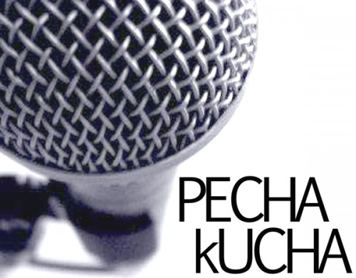

21 березня 2018 року
м. Умань

ЗАПРОШЕНІ:

- Викладачі та студенти факультету фізики, математики та інформатики;
- Всі бажаючі, які прагнуть підвищити свій професійний рівень.

ПЛАН:

1. Особливості Печа-куча.

2. Технологія публічного виступу із застосуванням формату презентації Prezi.

Доповідач: Бондаренко Тетяна Володимирівна кандидат педагогічних наук, доцент

